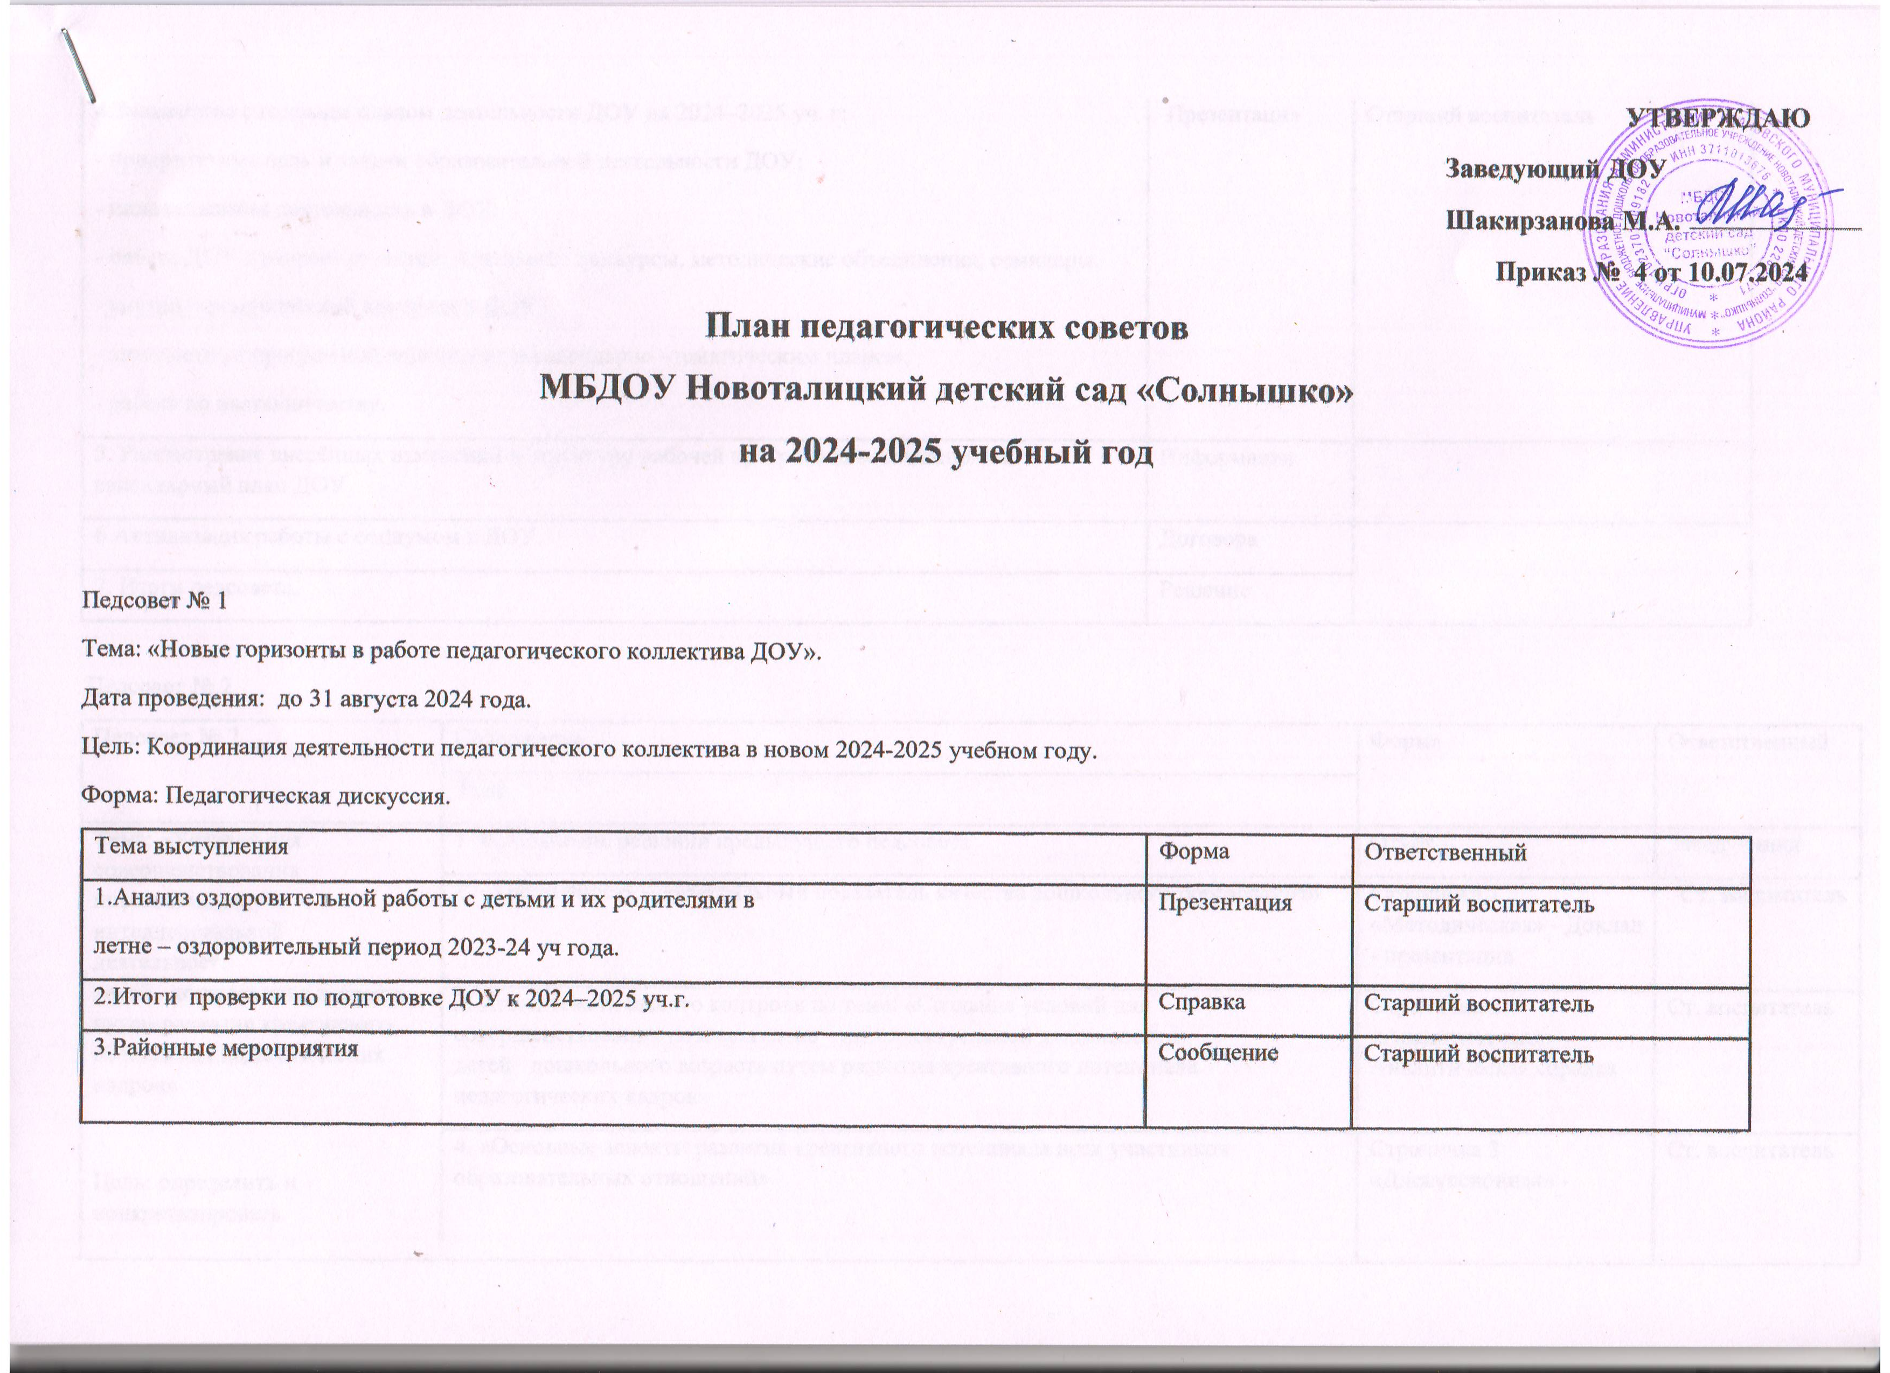 УТВЕРЖДАЮ
Заведующий ДОУ
Шакирзанова М.А.
Приказ № 4 от 10.07.2024
План педагогических советов
МБДОУ Новоталицкий детский сад «Солнышко»
на 2024-2025 учебный год

Педсовет № 1
Тема: «Новые горизонты в работе педагогического коллектива ДОУ».
Дата проведения: до 31 августа 2024 года.
Цель: Координация деятельности педагогического коллектива в новом 2024-2025 учебном году.
Форма: Педагогическая дискуссия.
Тема выступления | Форма | Ответственный
1.Анализ оздоровительной работы с детьми и их родителями в  летне – оздоровительный период 2023-24 уч года. | Презентация | Старший воспитатель
2.Итоги проверки по подготовке ДОУ к 2024–2025 уч.г. | Справка | Старший воспитатель
3.Районные мероприятия | Сообщение | Старший воспитатель
4.Знакомство с годовым планом деятельности ДОУ на 2024–2025 уч. г:  - приоритетные цель и задачи образовательной деятельности ДОУ;  - инновационная деятельность в ДОУ;  - работа ДОУ в режиме развития: педсоветы, конкурсы, методические объединения, семинары.  - внутриучрежденческий контроль в ДОУ;  - знакомство с программой воспитания и календарно –тематическим планом;  - работа по наставничеству. | Презентация | Старший воспитатель
5. Рассмотрение внесённых изменений в структуру рабочей программы воспитания и в календарный план ДОУ | Информация
6.Активизация работы с социумом в ДОУ. | Договора
7. Итоги педсовета. | Решение

Педсовет № 2
Педсовет № 2 | Содержание | Форма | Ответственный
Педсовет № 2 | Тема | Форма | Ответственный
Тема: «Условия для совершенствования познавательно - интеллектуальной деятельности детей дошкольного возраста путем развития креативного потенциала педагогических кадров»  Цель: определить и конкретизировать представления педагогов по организации и совершенствованию познавательно - интеллектуальной деятельности детей дошкольного возраста с целью развития у них креативности. | 1. Выполнение решений предыдущего педсовета | Отчёт | Заведующий
 | 2. «Креативность – интегральный показатель качества дошкольного образования» | Страничка 1 «Методическая» - Доклад - презентация | Ст. воспитатель
 | 3. Итоги тематического контроля по теме: «Создание условий для совершенствования познавательно - интеллектуальной деятельности детей дошкольного возраста путем развития креативного потенциала педагогических кадров» | Страничка 2 «Аналитическая» -Аналитическая справка | Ст. воспитатель
 | 4. «Основные аспекты развития креативного потенциала всех участников образовательных отношений» | Страничка 3 «Дискуссионная» - | Ст. воспитатель
 | 5. «Школа креатива» | Страничка 4  «Практико - ориентированная» | Ст. воспитатель
 | 5. Факторы развития креативности | Страничка 5 «Итоговая» -  Рефлексия | Ст. воспитатель
 | 6. Формулировка и принятие решений Педагогического совета | Проект решения | Заведующий
 | Подготовка к педсовету
 | Мероприятия | Форма | Ответственный
 | 1.Отношение педагогов к инновациям | Экспресс-опрос
 | 2. «Креативность – интегральный показатель качества дошкольного образования» | Подготовка доклада
 | 3. «Создание условий для совершенствования познавательно - интеллектуальной деятельности детей дошкольного возраста путем развития креативного потенциала педагогических кадров» | Тем. контроль | Ст. воспитатель
 | 5.Открытые просмотры:  - СПД - Познавательно – исследовательская деятельность.  - ДО - «Волшебный сундучок» (дары Фрёбеля).  Игроквантум: «Математические затеи».  СПД (дистант) – Речевое развитие | Рабочие занятия | Вос. 1 мл. групп
 | 6. Детские познавательно - исследовательские проекты. | Смотр - конкурс | Воспитатели ст. и подгот. групп

Педсовет № 3
по теме: «ИКТ- инновационный ресурс, обеспечивающий доступность и вариативностьобучения детей дошкольного возраста»
Цель: Повышение уровня ИК - компетенций педагогов для проведения воспитательно –образовательного процесса на качественно новом уровне.
Форма: Смысло – деятельностная игра
Дата: Ноябрь 2024 год.
Повестка педсовета | Форма выступления | Ответственный
1. Выполнение решений предыдущего педсовета | Отчёт | Ст. воспитатель
2. «Актуальность темы педагогического совета» | Презентация | Ст. воспитатель
3.Результаты анкетирования педагогов: «Степень использования ИКТ педагогами ДОУ» (прилагается). | Аналитическая справка | Воспитатель
4. Результаты проверки наполнения официального сайта ДОУ педагогами | Аналитическая справка | Ст. воспитатель
5. «Информационно -коммуникативные технологии в профессиональной деятельности педагогов ДОУ» | Смысло - деятельностная игра | Воспитатель
6. «Знатоки ИКТ». | Кроссворд: | Воспитатель
8. Итоги педсовета | Решение | заведующий

Педсовет № 4
по теме: Развитие речевой активности у дошкольников средствами устной речи в различных формах и видах детской деятельности.
Цель: Повышение профессионального мастерства педагогов в вопросах речевого развития дошкольников посредством использования в практике эффективных педагогически технологий.
Форма: Деловая игра.

Дата: декабрь 2024 год.

Повестка педсовета | Форма выступления | Ответственный
1.Выполнение решений предыдущего педсовета | Отчёт | Заведующий ДОУ
2. «Актуальность проблемы речевого развития и речевое развитие дошкольников в свете ФГОС ДО» | Речевой  коллоквиум | воспитатели
3. «Итоги смотра – конкурса на лучший уголок книги» | Аналитическая справка | Ст воспитатель
4. «Речь развиваем – интеллект у детей повышаем». | Деловая игра | воспитатели
5. «Экран откровений. Умозаключение» | Рефлексия
6. Итог педсовета | Решение | Заведующий ДОУ

План педсовета № 5

Тема: «Основные направления воспитательно-образовательной деятельности по патриотическому и социально-нравственному направлению воспитания в условиях ДОУ»
Дата: Март 2025 год
Цель: Создание условий для повышения педагогических компетенций у педагогов по вопросам патриотического и социально-нравственного направления воспитания дошкольников в ВОП ДОУ.
Форма: Методический марафон
1. «Ценности патриотического и социально-нравственного направления воспитания дошкольников» | Вступительное слово с элементами дискуссии | воспитатели
2. «Создание условий в ДОУ по патриотическому и социально-нравственному направлению воспитания дошкольников:  -итоги анкетирования педагогов;  -планирование работы с детьми;  -организация ВОД с детьми в ДОУ;  -организация РППС в группах ДОУ;  -взаимодействие с родителями через наглядную информационно-просветительскую работу. | Аналитическая  справка | Старший воспитатель
3. Познакомить с содержанием плана работы ДОУ в летне –оздоровительный период 2023 года | Презентация | Старший воспитатель
4. Выставки:  –Тематические методические выставки для педагогов по теме педсовета.  -«Это русская сторонка! Это Родина моя!» (видеопрезентация); | Экскурсы  по тематическим  выставкам | воспитатели
5. «Кукла Берегиня» | Мастер-класс
6. «Как элементарно изготовить гениалогическое древо со старшими дошкольниками» | Практикум
6. «Педагогические дебаты: Я –патриот!» » | Рефлексия
7. Формулировка и принятие решений Педагогического совета | Итоги

Педсовет № 6
Тема: «Педагогическая ярмарка наших достижений»
Дата: май 2025 г
Цель: проанализировать состояние воспитательно-образовательной работы, дать объективную оценку результатам педагогического процесса, определяющим факторам, влияющим на качество итоговых результатов.
Форма: устный журнал

Тема выступления | Форма | Ответственный
1.Выполнение решений предыдущего педсовета | Отчёт | Старший воспитатель
2.ВОСПИТАТЕЛЬ: каким должен быть? «Хорошо или плохо быть воспитателем?». | Дискуссия - Игра | Старший воспитатель
3. Анализ работы педагогического коллектива, реализация задач годового плана работы ДОУ за 2022-2023 учебный год | Аналитическая справка | Старший воспитатель
4. Педагогическая ярмарка наших достижений | Презентация | Педагоги
5.Просмотр видеоролика: «Хрупкие подарки»: Самая мудрая притча о воспитании детей! | Просмотр видеоролика | Старший воспитатель
6. Педагогическая ярмарка наших достижений | Презентация | Педагоги
7. «Летне-оздоровительная компании 2025 в ДОУ»:  - Знакомство с приказом о переходе на ЛОП 2023г и обзор итогов тематической проверки: «Создание условий для летне-оздоровительной компании 2025».  - Знакомство с планом работы ДОУ в л/о период; с режимом дня, графиками, сетками и т.п. | Мини-педсовет | Старший воспитатель
8. Формулировка и принятие решений Педагогического совета | Итоги | Старший воспитатель
Подготовка к педсовету
Мероприятия | Форма | Ответственный
1.Мониторинг удовлетворённости родителей качеством дошкольного образования | Анкетирование, тестирование | Ст. воспитатель
3.Обобщение опыта по наставничеству | Презентация , информация для ИРО | воспитатели

Педсовет № 7
по теме: «Навигационная карта -маршрут деятельности ДОУ в 2025 – 2026 учебном году»
Цель: Создание оптимальных условий для разработки навигационной карты - маршрута, определяющего план деятельности ДОУ на новый 2025-2026 учебный год.
Форма: Круглый стол
Дата: августа 2025год
Повестка педсовета | Форма выступления | Ответственный
1.Анализ работы педагогов с детьми и их родителями в летне – оздоровительный период 2024-25уч год | Презентация | Ст. воспитатаель
2. Проверка готовности к новому 2025 – 2026 учебному году | Аналитическая справка | Заведующий ДОУ
3.Знакомство и утверждение годового плана деятельности ДОУ на 2025–2026 уч. г:  -«Приоритетные цель и задачи образовательной деятельности ДОУ»;  -Организационно – методическая работа в ДОУ: педсоветы, НОД, мастер-классы, КОП, семинары практикумы, педагогический аукцион, смотры-конкурсы, постоянно – действующее МО в ДОУ;  -«Внутриучрежденческий контроль в ДОУ»;  -«Повышение квалификации педагогов – одно из главнейших условий для предоставления качественной образовательной услуги»;  -«Активизация работы с социумом в ДОУ». | Презентация-  мини-обзор | Ст. воспитатель  Заведующий ДОУ
4. Итоги педсовета | Решение | Заведующий ДОУ

